**会场住宿交通路线**

1、广东温泉宾馆位置介绍

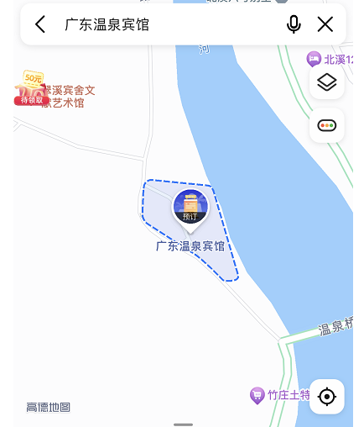

会场酒店是“广东温泉宾馆”，位于从化市温泉镇温泉东路80号，高德地图显示位置如上图所示。注：

* 房费含双人自助早餐、露天温泉门票无限次（19个温泉池）、无限次泳馆温泉（内设有5个温泉池和一个恒温游泳池）、健身室、白石山生命谷、天医处生态园；
* 房间内可免费任意拨打国内长途通话；
* 此房价不含加床费，如需加床另收300元/张（内容同上）。

2、到广东温泉宾馆的几种交通路线图。

* 从机场做地铁然后转出租到酒店:从广州白云机场出来后可以从“机场北”或“机场南”乘坐地铁“嘉禾望岗”站，然后换乘14号线到“东风站”，如下图**(a)**所示，最后可以叫出租车或者滴滴打车到“广东温泉宾馆”，如下图(d)所示。
* 从广州南站坐地铁然后出租到度假村: 从“广州南站”地铁站乘坐地铁“嘉禾望岗”站，然后换乘14号线到“东风站”，如下图(b)所示，最后可以叫出租车或者滴滴打车到“广东温泉宾馆”，如下图(d)所示。
* 从广州东站坐地铁然后出租到度假村:从“广州东站”地铁站乘坐地铁“嘉禾望岗”站，然后换乘14号线到“东风站”，如图 (c)所示，最后可以叫出租车或者滴滴打车到“广东温泉宾馆”，如下图(d)所示。
* 从机场直接乘坐出租车到度假村:最方便也是最贵的方案是从机场直接乘坐出租车到广东温泉宾馆，花费大概在120～180元左右。

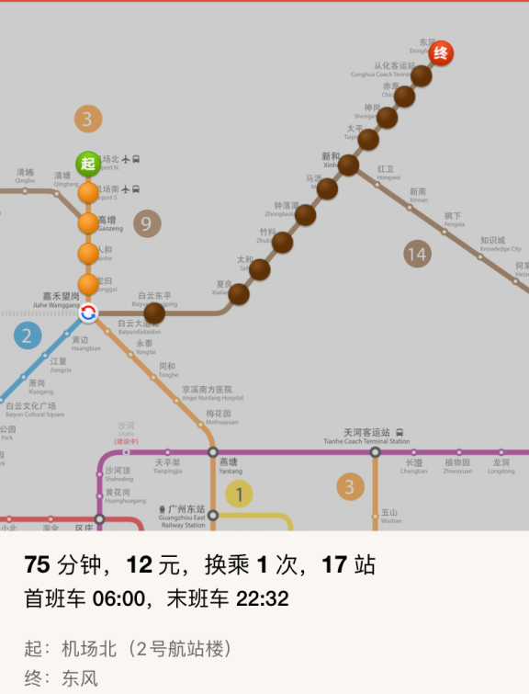

1. 从机场乘坐地铁到东风站地铁路线。 (b) 从广州南站乘坐地铁到东风地铁站路线。

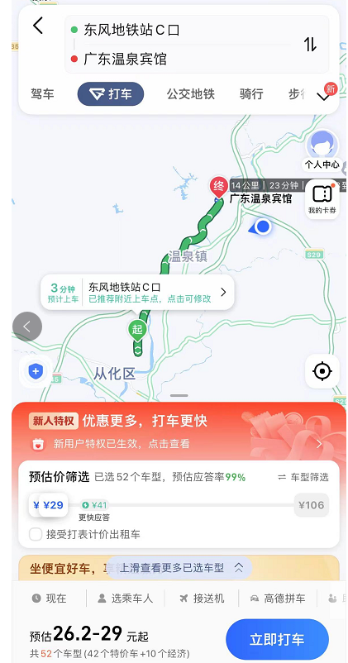

(c) 从广州东站乘坐地铁到东风地铁站路线。 (d) 从东风地铁站到望谷温泉度假村路线图。